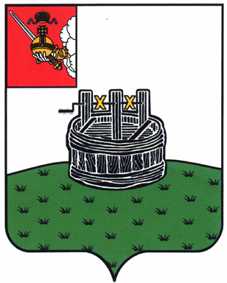

АДМИНИСТРАЦИЯ ГРЯЗОВЕЦКОГО МУНИЦИПАЛЬНОГО ОКРУГА

П О С Т А Н О В Л Е Н И Е

18.03.2025 | № | 745
г. Грязовец

О внесении изменений в постановление администрации
Грязовецкого муниципального округа от 09 февраля 2023 г. № 236
«О межведомственной комиссии администрации Грязовецкого муниципального округа по признанию помещения жилым помещением, жилого помещения непригодным для проживания и многоквартирного дома аварийным и подлежащим сносу или реконструкции»

В связи с произошедшими кадровыми изменениями
Администрация Грязовецкого муниципального округа ПОСТАНОВЛЯЕТ:
1. Внести изменения в приложение 1 к постановлению администрации Грязовецкого муниципального округа от 09 февраля 2023 г. № 236 «О межведомственной комиссии администрации Грязовецкого муниципального округа по признанию помещения жилым помещением, жилого помещения непригодным для проживания и многоквартирного дома аварийным и подлежащим сносу или реконструкции», изложив его в новой редакции (прилагается).
2. Настоящее постановление подлежит официальному опубликованию и размещению на официальном сайте Грязовецкого муниципального округа Вологодской области.
3. Настоящее постановление вступает в силу со дня его подписания.

Глава Грязовецкого муниципального округа Н.Н. Головчак

Приложение 1
к постановлению администрации
Грязовецкого муниципального округа
от 18.03.2025 № 745

«УТВЕРЖДЁН
постановлением администрации
Грязовецкого муниципального округа
от 09.02.2023 № 236
(Приложение 1)

СОСТАВ
межведомственной комиссии администрации Грязовецкого муниципального округа по признанию помещения жилым помещением, жилого помещения непригодным для проживания и многоквартирного дома аварийным и подлежащим сносу или реконструкции

Козенкова С.В. | начальник управления строительства, архитектуры, энергетики и жилищно–коммунального хозяйства администрации округа - председатель комиссии
Зубова Л.Е.  Холодилова Н.А.  Царева Н.В.  Гуляева М.В.  представитель отдела санитарного надзора Управления Роспотреб-  надзора по Вологодской области | начальник отдела жилищного, коммунального хозяйства и энергетики управления строительства, архитектуры, энергетики и жилищно-коммунального хозяйства администрации округа – заместитель председателя комиссии  начальник отдела природных ресурсов и охраны окружающей среды администрации округа  начальник отдела муниципального хозяйства Вохтожского территориального управления администрации округа (по согласованию)  заместитель начальника Грязовецкого территориального управления администрации округа (по согласованию)  по согласованию  ».

